PERIODICO FERRINISTA
________________________________________________________________________________________
9-abril/2018
Inauguración juegos interclases colegio Ferrini
Gran inauguración torneo interclases en el colegio Ferrini tendremos una gran variedad de eventos deportivos y culturales.
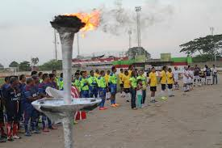

El día viernes 13 de abril en el colegio Ferrini se llevará a cabo la inauguración de los juegos interclases, torneo en el cual participan la sección de preescolar, primaria y bachillerato con muy buena acogida por parte del estudiantado. Tendrán una amplia agenda deportiva durante toda la jornada escolar, iniciando con un desfile inaugural y acto central donde se encenderá la llama olímpica, Luego los equipos participantes abrirán el campeonato con partidos de microfútbol en cada una de las secciones.

